ЗАТВЕРДЖЕНО
Наказ Міністерства освіти
і науки України
13 квітня 2021 року № 415
Форма № Н-1.03.1
Релігійна організація “Вищий духовний навчальний заклад «ТАВРІЙСЬКИЙ
(найменування закладу освіти)
ХРИСТИЯНСЬКИЙ ІНСТИТУТ”

НАКАЗ

АНТОНІВКА
(населений пункт)

від «04» жовтня 2021 року №14

Про зарахування на навчання
На підставі Правил прийому до Релігійної організації «Вищий духовний навчальний заклад «ТАВРІЙСЬКИЙ ХРИСТИЯНСЬКИЙ ІНСТИТУТ» у 2021 році та рішення приймальної комісії від «04» жовтня 2021 року, протокол №12,

НАКАЗУЮ,

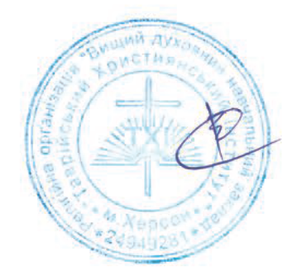
Зарахувати з «04» жовтня 2021 року студентку 1 курсу заочної форми здобуття освіти за спеціальностями за кошти фізичних та/або юридичних осіб згідно з додатком.
Додаток: на 2 арк.

Ректор ___________________ Валентин СИНІЙ
(підпис) (Власне ім’я Прізвище)
М. П.

ЗАТВЕРДЖЕНО
Наказ Міністерства освіти
і науки України
13 квітня 2021 року № 415

Форма № Н-1.03.2

Додаток до наказу про зарахування на навчання
Без підпорядкування |  |  |  |  |  |  |  | Релігійна організація «Вищий духовний навчальний заклад «ТАВРІЙСЬКИЙ ХРИСТИЯНСЬКИЙ ІНСТИТУТ» | Додаток до наказу від «04» жовтня 2021 року №14
041 Богослов’я |  |  |  | Приватна |  |  |  | Бакалавр | Заочна | кошти фізичних та/або юридичних осіб
№ п/п |  | № заявки в ЄДЕБО | ID конкурсної пропозиції в ЄДЕБО | прізвище |  | ім’я | по батькові (за наявності) | номер, серія, дата видачі та тип документа про освітній (освітньо-кваліфікаційний)  рівень/ступень, на основі якого відбувається вступ | рік та номери сертифікатів зовнішнього незалежного оцінювання/єдиного вступного вступного іспиту/єдиного фахового вступного випробування | назва спеціалізацій, освітніх програм в межах спеціальності | Конкурсний бал
1 | 10019733 |  | 932435 | Омельчук | Катерина |  | Олександрівна | 035200 Е21 26.06.2021  Диплом молодшого спеціаліста | 2021р.-0353317; 2021р.-0353317 | Богослов’я | 172,39

